Тема: «Готов к Труду и Обороне»
Ученик 4 класса, Скурихин Игнатий
Днём рождения ГТО принято считать 11 марта 1931 года, когда комплекс был утверждён Всесоюзным советом физической культуры (ВСФК) при Центральном исполнительном комитете (ЦИК) СССР.
"Знак ГТО на груди у него. Больше не знают о нём ничего… Много в столице таких же значков. К славному подвигу каждый готов!" - эти строки из "Рассказа о неизвестном герое" Маршака знакомы многим. Ведь на протяжении 60 лет всесоюзный физкультурный комплекс "Готов к труду и обороне" (ГТО) составлял основу национальной системы физического воспитания.
Никто не требует от сегодняшнего человека выполнения нормативов "от и до". Гораздо важнее создать мотивацию, условия, чтобы человек развивался и в перспективе стремился сдавать эти нормативы только на "отлично". Но если у него что-то не получается, ничего в этом страшного нет. У каждого своё развитие, свой генетический фонд, свои возможности.
Здоровьем сегодня «не блещут» ни старшеклассники, загруженные уроками, ни первоклашки, у которых все нагрузки еще впереди. Подростки стали менее сильными, лишь половина мальчиков и девочек способны выполнить возрастные нормативы физической подготовки.
Проблема в том, что учащихся, которые активно занимаются спортом - очень мало. Чтобы исправить эту ситуацию с физическим воспитанием детей в России президент РФ В.В. Путин предложил воссоздать физкультурный комплекс ВФСК «ГТО» (Готов к труду и обороне). Сдача нормативов ВФСК «ГТО» по разным возрастным категориям интересный и занимательный процесс. Народная пословица гласит: «Быстрого и ловкого болезнь не догонит». Все хотят быть физически здоровыми, а занятия физической культурой - основа в достижении этой цели.

- Зарождение Всесоюзного физкультурного комплекса ГТО
Прародителями движения ГТО стали военный Всеобуч и ОСОАВИАХИМ. Декрет о введении Всеобуча был подписан Владимиром Ильичем Лениным в апреле 1918 года. Во время Всеобуча проводились восьминедельные военно-спортивные сборы добровольцев от 18 до 40 лет. Уже в мае 1918 года на Красной площади был проведен первый парад физкультурников, участников Всеобуча. Всеобуч потерял свою актуальность с окончанием гражданской войны, хотя к тому времени он охватывал около 4 миллионов граждан. Его идею подхватило общество ОСОАВИАХИМа (Общество содействия обороне, авиационному и химическому строительству), где можно было научиться прыгать с парашютом, стрелять из винтовки, скакать на коне. Именно под эгидой данного сообщества были построены различные военно-спортивные кружки, тиры и стрельбища, а также аэроклубы. Но стране этого было недостаточно [1].
История и развитие ГТО тесно связаны с окончанием Великой Октябрьской Революцией, когда энтузиазм советских граждан и желание проявить себя чувствовались в каждой сфере – культуре, науке и, конечно, спорте. В это время в СССР особое внимание уделялось обучению населения страны военным навыкам. Причем главной задачей было качественно донести до каждого гражданина великого и могущественного государства, что для победы в любой внешней войне нужна не хорошая армия, а правильно подготовленный народ. И для того, чтобы победить в смертельной схватке, нужно готовиться заранее, тщательно и всесторонне еще в мирное время.
24 мая 1930 года газета «Комсомольская правда» напечатала обращение, в котором предлагалось установить всесоюзные испытания на право получения значка «Готов к труду и обороне». Речь шла о необходимости введения единого критерия для оценки физической подготовленности молодежи. Предлагалось установить специальные нормы и требования, а кто их выполнял – награждать значком. Новая инициатива комсомола получила признание среди общественности, и по поручению Всесоюзного совета физической культуры при ЦИК СССР был разработан проект комплекса ГТО. После обсуждения в различных общественных организациях страны он был утвержден 11 марта 1931 года. Цель вводимого комплекса – «дальнейшее повышение уровня физического воспитания и мобилизационной готовности советского народа, в первую очередь молодого поколения…». Основное содержание комплекса ГТО было ориентировано на качественную физическую подготовку сотен миллионов советских людей [2].
2. Основные направления комплекса ГТО
Когда появилось ГТО, активисты ОСОАВИАХИМ начали вести активную пропаганду, различные занятия по обороне проводились массово на заводах, фабриках, школах, средних и высших учебных учреждениях, и государственных организациях. Помимо обязательных занятий, каждый желающий по собственной инициативе мог дополнительно посещать спортивный комплекс, принимать участие в соревнованиях [3]. Как только появилось ГТО, значки могли получить только граждане старше 18 (17) лет (мужчины и женщины соответственно) – более молодые участники не допускались к соревнованиям. Также обязательным условием было прохождение медицинской комиссии – врач должен был подтвердить, что для того, чтобы получить значок Готов к труду и обороне СССР участник не нанесет вред своему здоровью. Принимать участие в соревнованиях можно было группами и поодиночке. Практические задания женщины и мужчины выполняли отдельно, также выполнялось распределение и по возрастным критериям.
Введенный в 1931 году комплекс ГТО состоял из одной ступени и включал 21 норматив, среди которых были испытания прикладного характера:
- бег на 100, 500 и 1000 метров;
- прыжки в длину и высоту;
- метание гранаты;
- подтягивание на перекладине;
- лазание по канату или шесту;
- поднимание патронного ящика весом в 32 килограмма и безостановочное передвижение с ним на расстоянии 50 метров;
- плавание;
- умение ездить на велосипеде или умение управлять трактором, мотоциклом, автомобилем;
- умение грести 1 км;
- лыжи на 3 и 10 км;
- верховую езду и продвижение в противогазе на 1 км.
Кроме практических, проводились и теоретические:
- военные знания;
- история физкультурных достижений;
- первая медицинская помощь;
- основы физкультурного самоконтроля.
Испытания могли проводиться во всех населенных пунктах страны, даже в самых маленьких деревушках и селах. Все результаты фиксировались в специальном документе – билете физкультурника.
Все те, кто успешно проходил испытания, получали значок Готов к труду и обороне, который давал определенные преимущества – безусловное право на участие в спортивных праздниках и соревнованиях, причем не, только всесоюзного, но и мирового масштаба, а также возможность поступить в любое учебное заведение по физкультурному направлению на льготных условиях.
Проект первого значка придумал 15-летний школьник В. Токтаров, а окончательный эскиз разрабатывался художником М.С. Ягужинским.
Первые варианты значков ГТО изготавливались из меди или латуни, и покрывались горячими эмалями (клуазон), в дальнейшем начался массовый выпуск значков из алюминия с покрытием жидкими (холодными) эмалями. Креплением для значков ГТО служил винт или безопасная булавка (Приложение 1).
В 1932 году комплексе ГТО появилась вторая ступень с повышенными требованиями. В ГТО II вошло 25 испытаний — 3 теоретических и 22 практических (для женщин общее число испытаний составило 21). В обновленном комплексе шире представлены: прыжки на лыжах с трамплина (для мужчин), фехтование, прыжки в воду и преодоление военного городка. Выполнение испытаний второй ступени было задачей более сложной и оказывалось возможным лишь при систематических тренировках. Первыми в стране и в Вооруженных Силах, выполнившими все 25 норм и требований ГТО 2-й ступени, стали десять командиров — слушателей Краснознаменной ордена Ленина военной академии имени М.В. Фрунзе, А. Маслову, B.Н. Поручаеву и другим. Первыми женщинами, получившими значки ГТО II ступени, были слушательницы Военно-воздушной академии.
В январе 1933 года комплекс был дополнен еще одним звеном — БГТО «будь готов к труду и обороне СССР» для школьников 1-8х классов (4 возрастные ступени). Также продолжал действовать ГТО для учащихся старшей школы и населения возрастом более 16 лет (содержал три ступени). В комплекс БГТО входили 16 спортивных норм. Также нужно было иметь определенные знания по санитарному минимуму, уметь проводить занятия по одному из видов спорта, играть в спортивную игру и судить ее.
Значок ГТО приобрел настолько высокую значимость, что на Московском физкультурном параде 1934 года он стал «пропуском» в колонну для участия (Приложение 1).
В 1959 году в комплекс ГТО были внесены наиболее существенные изменения. Введены требования органичного сочетания программы по физическому воспитанию в школах и учебных заведениях, а также - система начисления очков за показанные результаты.
Обновленный Комплекс ГТО состоял из трех ступеней. Ступень БГТО - для школьников 14 - 15 лет, ГТО 1-й ступени - для юношей и девушек 16-18 лет, ГТО 2-й ступени - для молодежи 19 лет и старше. Изменились и знаки ГТО (Приложение 2).
В Вооруженных Силах СССР в 1965 году была введена специальная ступень комплекса ГТО — «Военно-спортивный комплекс» (ВСК) (Приложение 3).
В 1966 году по инициативе ДОСААФ была разработана и введена в действие ступень комплекса ГТО для молодежи призывного возраста «Готов к защите Родины» (ГЗР).
Она была рассчитана на юношей допризывного возраста и включала выполнение ряда требований по спортивно-техническим видам спорта и овладение одной из военно-прикладных специальностей (моториста, шофера, мотоциклиста, радиста).
Эти две специальные ступени комплекса ГТО имели большое значение в повышении общей и специальной физической подготовки молодежи призывного возраста и военнослужащих.
Соответствующие нормативы были разработаны и в сфере гражданской обороны СССР. Основной задачей введённых в 1968 году комплексов для учащейся молодёжи «Готов к гражданской обороне СССР» и «Будь готов к гражданской обороне СССР» было всеобщее обязательное обучение способам защиты от ядерного и другого оружия массового поражения (Приложение 4).
По мере того, как улучшалась постановка физического воспитания советских людей, повышались требования к их физическому развитию, комплекс ГТО совершенствовался. После ряда изменений в течение XX века, последний всесоюзный физкультурный комплекс ГТО был утвержден постановлением ЦК-КПСС и Совета Министров СССР 17 января 1972 года. Он имел 5 возрастных ступеней:
I ступень «Смелые и ловкие» — 10-11 и 12-13 лет
I ступень «Спортивная смена» — 14-15 лет
I ступень «Сила и мужество» — 16-18 лет
I ступень «Физическое совершенство» — мужчины 19-28 и 29-39 лет и женщины 19-28 и 29-34 лет
I ступень «Бодрость и здоровье» — мужчины 40-60 лет и женщины 35-55 лет
Несмотря на то, что с юридической точки зрения, последний комплекс ГТО остается действующим, современный вид норматива претерпел некоторые изменения. Теперь каждый может выбрать комплекс, который ближе ему по физическим возможностям (Приложение 5).
Система ГТО являлась мощным стимулом для спорта. Подготовка к выполнению нормативов развивала все группы мышц, увеличивала выносливость, координацию, умение рассчитывать свои силы и потенциал.
Значок «Отличник ГТО» вручался тем, кто сдал нормативы на золотой значок IV ступени комплекса 1972 года «Физическое совершенство» и имел один 1-й или два 2-х спортивных разряда в любом виде спорта. «Почетный знак ГТО» вручался тем, кто выполнял нормативы в течение нескольких лет подряд (Приложение 6).
Коллективы физкультуры предприятий, учреждений, организаций, добившиеся особых успехов по внедрению комплекса ГТО в повседневную жизнь трудящихся, награждались знаком «За успехи в работе по комплексу ГТО» (Приложение 6).
В 1980 году была выпущена специальная серия значков ГТО,
посвящённая Играм XXII Олимпиады в Москве (Приложение 7).
В начале 1985 года в Комплекс ГТО был внесен очередной пакет с изменениями. Теперь комплекс для взрослых состоял из 3 ступеней, а для школьников–из 4-х.
Распад Советского Союза повлек за собой более большую пропасть в работе над воспитанием физической активности граждан. Юридически Комплекс ГТО не был упразднен, однако фактически он прекратил свое существование в 1991 году.
В 2013 году руководство страны и региональные руководители выступили с инициативой возрождения комплекса ГТО в России в современном формате. После завершения зимних Олимпийских игр в Сочи, организаторам удалось сэкономить 1,5 миллиарда рублей, заявил президент РФ Владимир Владимирович Путин. «Предлагаю использовать данные средства на развитие массового спорта, включая, например, реализацию в субъектах федерации комплекса ГТО, мероприятий движения „Спорт для всех“ и поддержку доступных спортклубов, находящихся в шаговой доступности», - предложил глава государства.
Всероссийский физкультурно-спортивный комплекс (далее - Комплекс) разработан во исполнение подпункта «а» пункта 1 перечня поручений Президента Российской Федерации от 4 апреля 2013 года № Пр-756, а также приказа Минспорта России от 6 мая 2013 года № 245 «О разработке проекта Всероссийского физкультурно-спортивного комплекса», которым утвержден состав рабочей группы. В нее вошли ведущие специалисты и ученые, участвовавшие в 2004-2013 гг. в разработке и апробации внедрения комплекса в регионах Российской Федерации, представители вузов, научно-исследовательских центров, подведомственных Минспорту России и Минобрнауки России.
Итогом кропотливой подготовки стало издание Указа Президента Российской Федерации от 24 марта 2014 года № 172 «О Всероссийском физкультурно-спортивном комплексе „Готов к труду и обороне“ (ГТО)», постановляющего о вводе в действие комплекса с 1 сентября 2014 года. С этого времени начинается новая история норм ГТО в России, утвержден новый комплекс, а также новый дизайн значков (см. приложение IX). Было решено максимально вовлечь в движение население всех возрастных групп. Это стало вторым рождением комплекса ГТО. Чтобы повысить мотивацию было предложено ввести специальные бонусы для сдавших нормативы ГТО. Поступающим в вузы предлагается добавлять баллы к результатам ЕГЭ, а студентам и учащимся колледжей делать прибавку к стипендии. Для работающих граждан предусмотрены дополнительные дни отдыха.
Итак, сегодня комплекс ГТО возрождается, преобразившись в новой форме и новых условиях. Внедрение комплекса преследует следующие цели и задачи:
- повышение эффективности использования возможностей̆ физической̆ культуры и спорта в укреплении здоровья, гармоничном и всестороннем развитии личности, воспитании патриотизма и обеспечение преемственности в осуществлении физического воспитания населения;
- увеличение числа граждан, систематически занимающихся физической̆ культурой и спортом в Российской Федерации;
- повышение уровня физической подготовленности и продолжительности жизни граждан Российской Федерации;
- формирование у населения осознанных потребностей в систематических занятиях физической культурой и спортом, физическом самосовершенствовании и ведении здорового образа жизни;
- повышение общего уровня знаний населения о средствах, методах и формах организации самостоятельных занятий, в том числе с использованием современных информационных технологий;
- модернизация системы физического воспитания и системы развития массового, детско-юношеского, школьного и студенческого спорта в образовательных организациях, в том числе путем увеличения количества спортивных клубов.
Всероссийский физкультурно-спортивный комплекс предусматривает подготовку к выполнению и непосредственное выполнение различными возрастными группами (от 6 до 70 лет и старше) населения Российской Федерации (далее - возрастные группы) установленных нормативов Всероссийского физкультурно-спортивного комплекса по 3 уровням трудности, соответствующим золотому, серебряному и бронзовому знакам отличия Всероссийского физкультурно-спортивного комплекса и основывается на следующих принципах.
- добровольность и доступность;
- оздоровительная и личностно ориентированная направленность;
- обязательность медицинского контроля;
- учет региональных особенностей и национальных традиций
Всероссийский физкультурно-спортивный комплекс состоит из следующих основных разделов:
- виды испытаний (тесты), позволяющие определить уровень развития физических качеств и прикладных двигательных умений и навыков (подразделяются на обязательные испытания (тесты) и испытания по выбору) и нормативы, позволяющие оценить разносторонность (гармоничность) развития основных физических качеств и прикладных двигательных умений и навыков в соответствии с половыми и возрастными особенностями развития человека
- требования к оценке уровня знаний и умений в области физической культуры и спорта;
- рекомендации к недельному двигательному режиму (предусматривают минимальный объем различных видов двигательной деятельности, необходимый для самостоятельной подготовки к выполнению видов испытаний (тестов) и нормативов, развития физических качеств, сохранения и укрепления здоровья).
Для чего нужно ГТО? Ответ на этот вопрос для каждого молодого человека может быть свой. Кто-то хочет сравнить себя со старшими членами семьи, имеющими советский знак ГТО. Кто-то хочет попробовать достичь конкретного результата и проверить свою силу воли и настойчивость. А кто-то просто привык быть первым в учёбе и спорте. Все люди разные. Однако, у всех, кто добровольно решил пройти испытание комплексом ГТО, есть одна общая черта, - целеустремлённость. Именно эта черта является наиболее важной для людей XXI века. Организаторы проекта ГТО считают возрождение комплекса ГТО в учебных заведениях принципиально важным для формирования у молодого поколения целеустремлённости и уверенности в своих силах.
В современной России значок ГТО должен стать реальным свидетельством сознательного выбора человека в пользу здорового образа жизни.
Возвращение ГТО в Россию востребовано временем и социальными факторами. Оно позитивно встречено большинством россиян. Здоровье народа бесценно, и его фундамент закладывается в том числе и подобными общегосударственными мероприятиями регулярного характера. Наработанный десятилетиями механизм основы системы физического воспитания жизнеспособен, и можно надеяться, что его реализация вскоре инициирует прогресс в развитии российского спорта.

Система ГТО является мощным стимулом для спорта. Нормативы развивают все группы мышц, увеличивают выносливость, координацию, умение рассчитывать свои силы и потенциал. Во времена СССР сильным было не то государство, у которого было больше атомных бомб, подводных лодок или танков. Сильной была та страна, у которой была большая и подготовленная армия. Я думаю, что Владимир Путин, президент нашей Российской Федерации, правильно сделал, что возродил программу ГТО. Потому что, только целеустремлённые и физически подготовленные люди смогут добиваться успеха в условиях конкуренции на рынке труда. ГТО пропагандирует здоровый образ жизни, что продлевает жизнь народа. Как говорится здоровый человек - успешный человек. Сам я посещаю спортивную секцию "футбол", участвую в сдаче норм ГТО.
Приложение.
«Значки ГТО 1931-1936 годов (I и II ступень) Значок БГТО образца 1934 года»

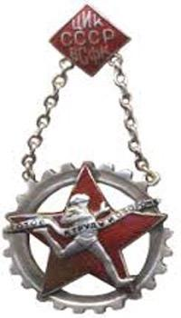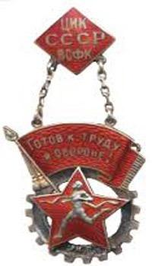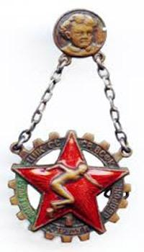

«Значки БГТО и ГТО 1961 года»
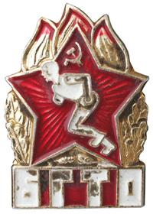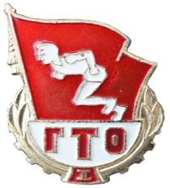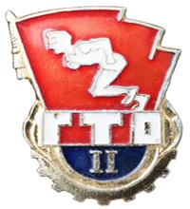
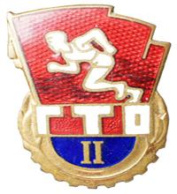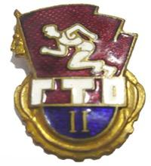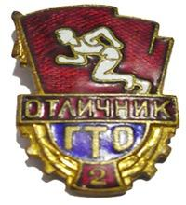

«Значки «Воин-спортсмен» I, II и III ступеней, 1961 год»
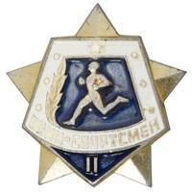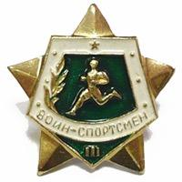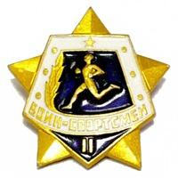
«Золотой нагрудный знак «Воин-спортсмен», 1961 год»
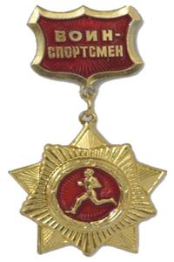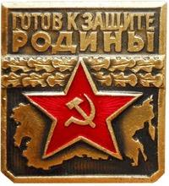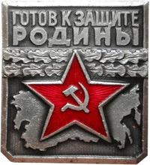

«Будь готов к Гражданской Обороне»
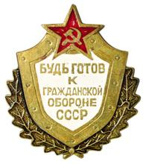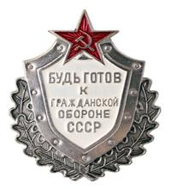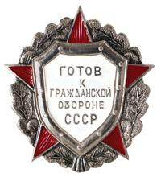

«Значки БГТО I, II, III ступеней выпуска 1972 года»
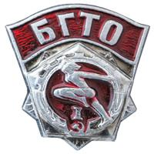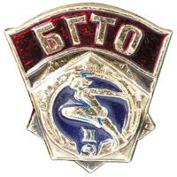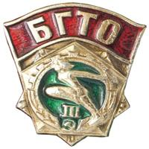

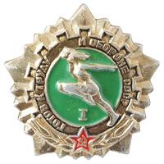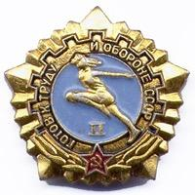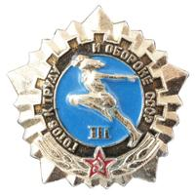

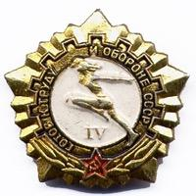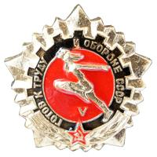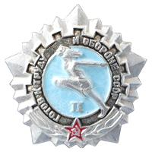

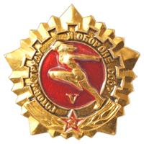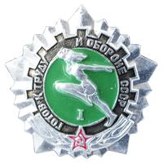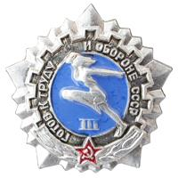

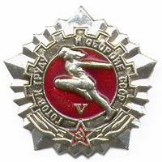

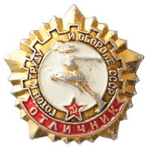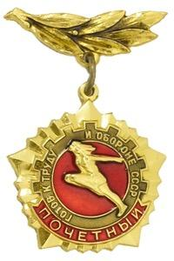
Значок «Отличник ГТО» Почетный знак ГТО

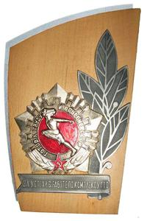
Знак «За успехи в работе по комплексу ГТО»

«Cерия значков ГТО,
посвящённая Играм XXII Олимпиады в Москве»
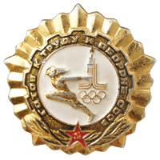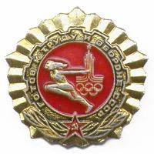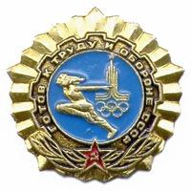

«Знаки ГТО Российской Федерации (наше время)»
